**关于进一步做好文明创建复查迎检工作的紧急通知**

各单位（部门）：

目前，徐州市正积极开展全国文明城市创建复查迎检工作，复查由第三方暗访进行。为此，市文明办、教育局创建办多次召开会议，要求各单位高标准保持文明创建的常态长效机制，加强自查，全面对标，认真整改，确保过关。为夯实我校迎检工作，特进一步提出如下要求：

1.全体师生员工务必牢记24字社会主义核心价值观、高校文明校园创建6个好标准、徐州精神，能说出1个以上徐州市的全国道德模范或中国好人（周长芝、张公兰、杜长胜等）。

2.师生对文明校园创建知晓率100%。

3.对学校文明创建工作能准确说出1件以上（文明班级、文明宿舍、三好学生、志愿者活动、高雅艺术进校园等等）。

4.校园保持干净、整洁，文明有序。杜绝公共场合抽烟、随地吐痰、乱讲脏话等举止失当的不文明行为。

5.文明创建标语、宣传栏、公示牌等完整、准确、醒目。

6.师生进出校门举止文明。

为促进文明创建常态长效机制的落实，宣传统战部将随时抽查，请大家高度重视起来，以实际行动为徐州文明创建加分，确保文明创建复检高分通过。

宣传统战部

11月20日

附件1：文明城市创建应知应会内容问卷（答卷）

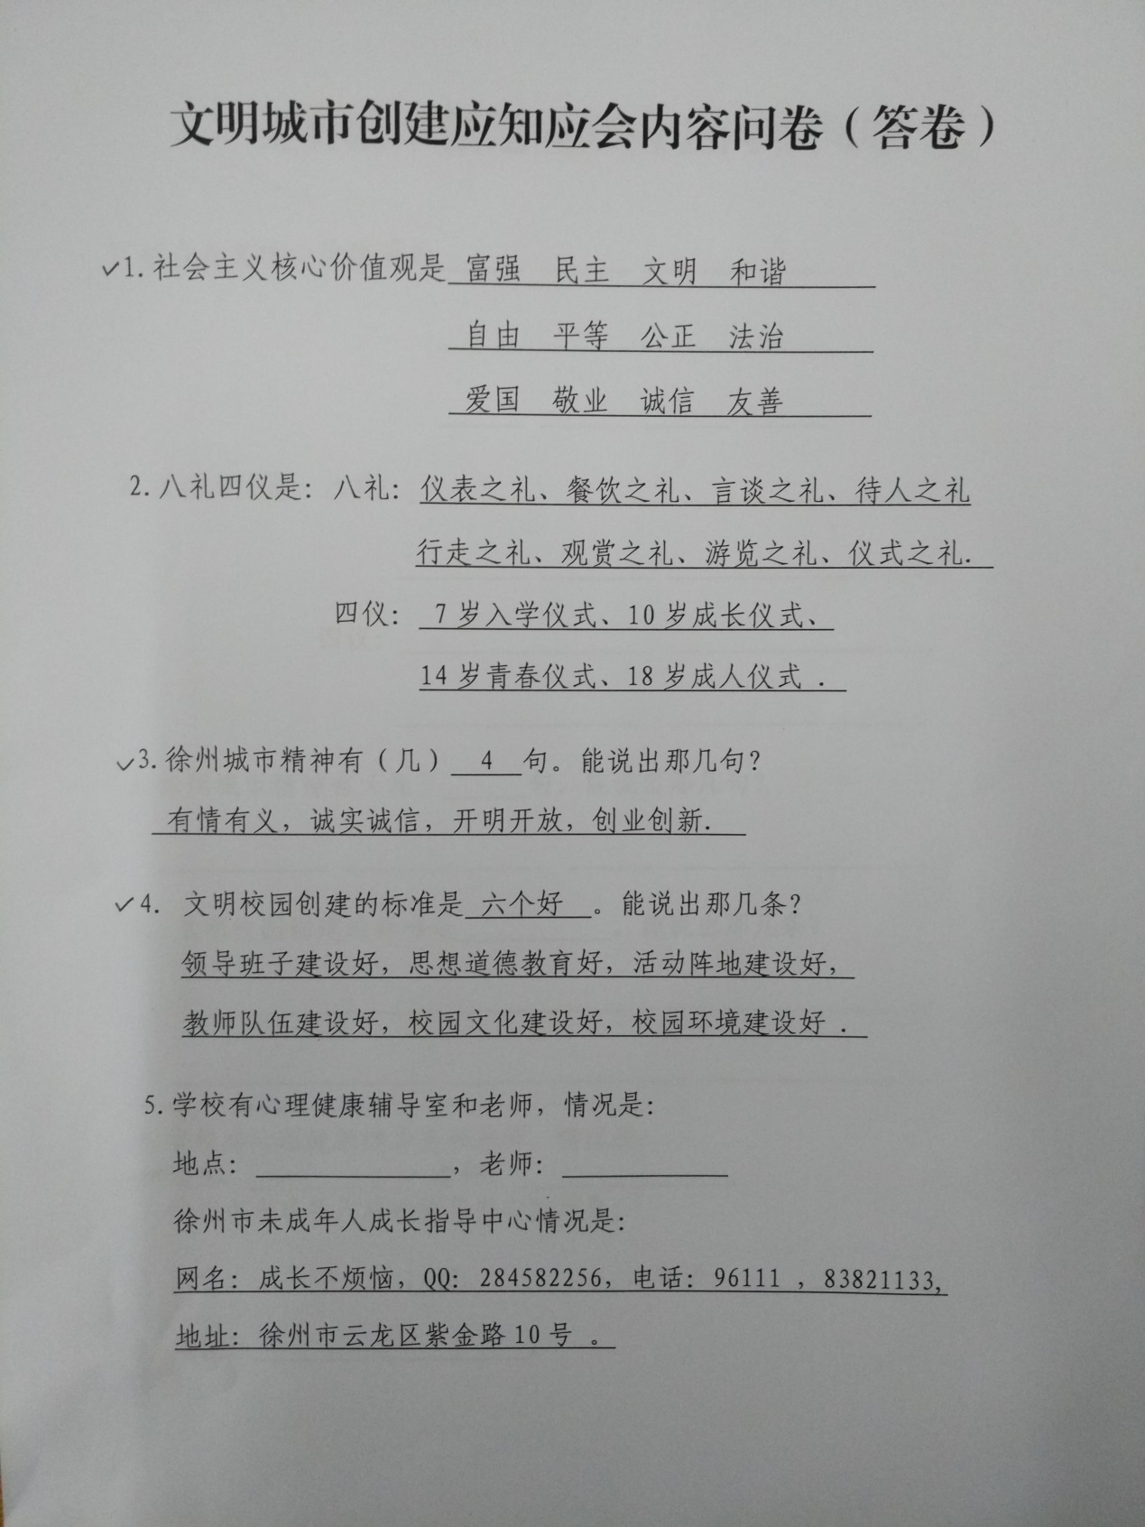

（打钩题目为高校应知应会内容）